D. PEDRO PITARCH CAÑADA Alcalde-Presidente del Ayuntamiento de Mas de las Matas en virtud de las atribuciones que me otorga el artículo 21.1 e) de la Ley 7/1985, de 21 de abril, Reguladora de las Bases de Régimen Local,

BANDO

núm. 7/2013

HACE SABER

Es responsabilidad de los poderes públicos prevenir la producción de residuos y promover, por este orden, su reducción, reutilización, reciclado y otras formas de valorización. En próximas fechas, el Consorcio para la gestión de residuos de la Agrupación nº 7 empezará a gestionar los puntos limpios de Alcañiz y de Andorra así como un punto limpio móvil en el ámbito del Consorcio y la recogida de voluminosos en el mismo territorio. Son puntos limpios los lugares dedicados a la recepción y acopio de residuos domiciliarios aportados por particulares y que no deben ser depositados en los contenedores habituales situados en la vía pública, a fin de favorecer la recogida selectiva de residuos y su correspondiente tratamiento ambiental.

Con el fin de facilitar la recogida selectiva de residuos domiciliarios a los vecinos de nuestra localidad, el Ayuntamiento de Mas de Mas de las Matas ha previsto organizar el servicio de depósito y almacenamiento de residuos en las instalaciones municipales para un posterior transporte hasta cualquiera de los puntos limpios gestionados por el Consorcio nº 7 al que pertenecemos. Por lo expuesto DISPONGO:

PRIMERO. Permitir a los vecinos de la localidad el uso de las instalaciones municipales situadas en C/ Justicia de Aragón (nave municipal grande) para el depósito de residuos domiciliarios que no puedan ser depositados en los contenedores habituales situados en la vía pública, de acuerdo a las siguientes condiciones de uso:

A) Horario de acceso al publico
Horario: de 13:00 horas y 14:00 horas.
Días: primer y tercer miércoles de cada mes.

B) Usuarios
El servicio prestado por este Ayuntamiento sólo podrá ser utilizado por los ciudadanos particulares en relación con sus residuos domésticos.

C) Residuos aportados
Únicamente se podrán depositar los residuos de procedencia doméstica que se indican en la Tabla adjunta, con las limitaciones cuantitativas que se establecen:

RESIDUOS | Volumen
Electrodomésticos, aparatos eléctricos, electrónicos e informáticos. | 2 unidades
Maderas y muebles. | 2 unidades
Residuos voluminosos: colchones, sofás y similares. | 2 unidades

Los anteriores límites no podrán sobrepasarse por la misma persona en un día. Mensualmente cada usuario no podrá exceder el doble de la cantidad permitida cada día para cada residuo.


SEGUNDO. El personal del Ayuntamiento controlará el correcto cumplimiento de lo previsto en el bando, realizando al efecto el oportuno control de los residuos depositados.

Lo que se hace público para general conocimiento y cumplimiento, confiando en la buena voluntad y colaboración vecinal para conseguir, entre todos, un municipio más agradable.
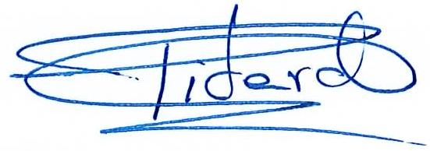
En Mas de las Matas a 8 de noviembre de 2013, el Alcalde,

Fdo.: Pedro Pitarch Cañada

